Control de lectura arboles:

Juan Camilo Rojas Castro

1)

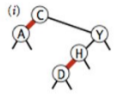

No es red-black-BST

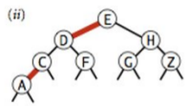

No es red-black-BST

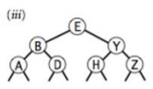

Si es red-black-BST

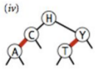

Si es red-black-BST

2) Descendente:

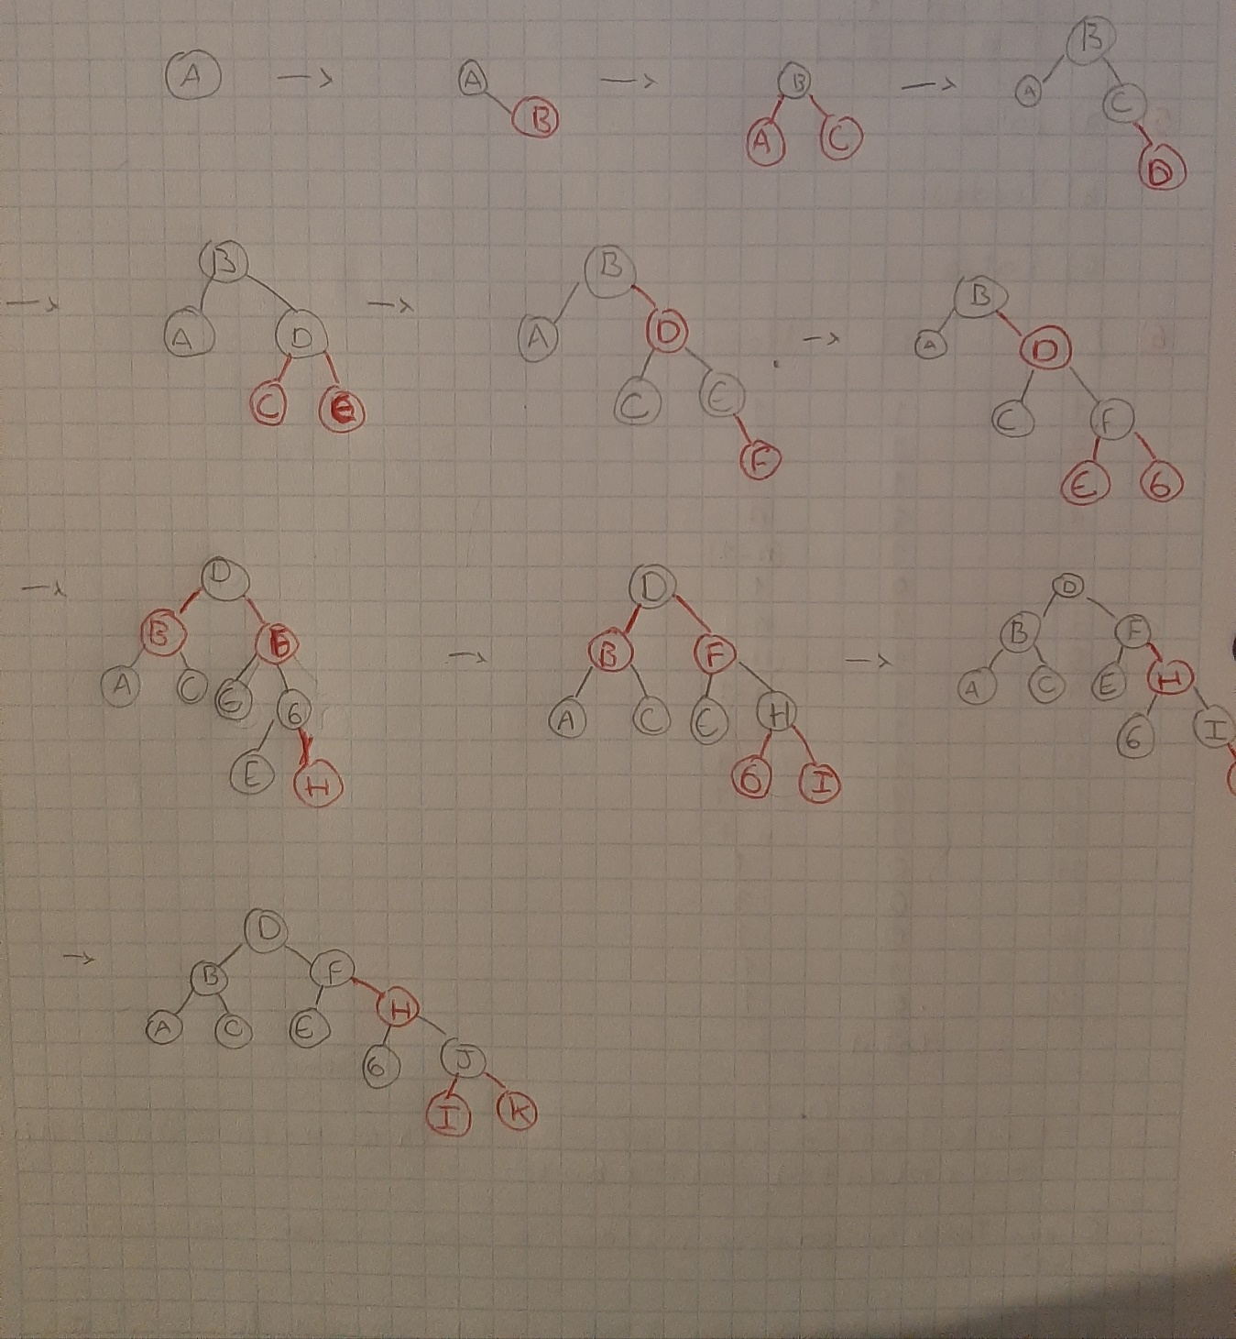

Ascendente, para esta forma es igual lo único es que cambia la entrada.

3)

